8. B
Úkoly do pátku 20. 3.
Opsat šedivou tabulku + přepsat cvičení 275, 276 do sešitu. Ve cvičení 276 spojky označte (barevně, podtrhnout...)
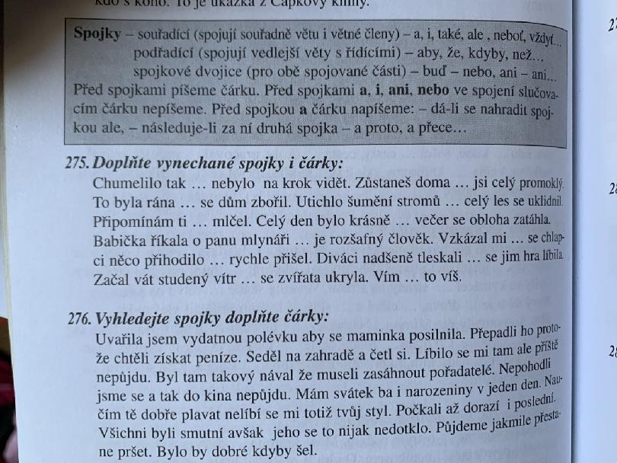
SEIFERTOVÁ, Alice. Cvičebnice k učebnicím českého jazyka pro 6.-9. ročník ZŠ. 2. vyd. Benešov: Blug, c2006. ISBN 80-7274-959-5, str. 90.

Výsledky budou o víkendu.

